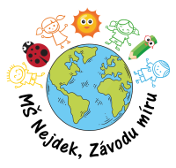
CO DÍTĚ POTŘEBUJE DO MŠ - vše podepsáno!!!!!!!!!

oblečení na zahradu – odpovídající počasí (pláštěnka, holinky, tepláky, bunda, čepice…)

bačkůrky, sandálky (pantofle, croksy zakázány z BEZPEČNOSTNÍCH důvodu)

spící děti pyžamko (prosíme o výměnu aspoň jednou týdně)

papírové kapesníčky (1 balík po 10 ks, nebo krabička)

náhradní oblečení do igel.tašky, batůžku (kalhotky/slipy, punčocháče, ponožky, triko..)

